今日动态
2023.11.7 周二 晴
记录人：肖一凡
※一日活动篇
◎今日来园人数：11人，请假14人：董沐瑶、沙明钰、刘诗玲、陈可芯、王子木、孙杰文、冷星辰、黄赫璟、夏忆馨、华欣语、张铭皓、颜承毅、姜昊言、陈清月。

※区域游戏篇
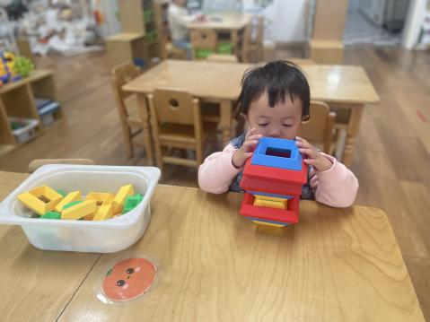 | 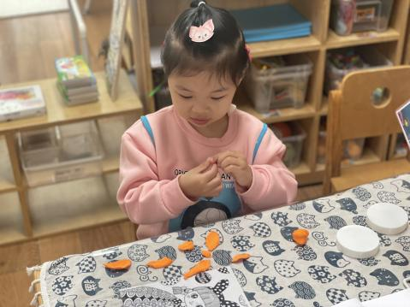 | 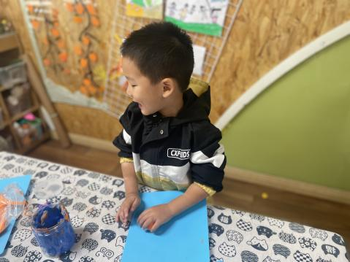
嘉嘉搭了一座造型奇特的建筑。 | 一一说：“老师你看，我在做饼。”  涵涵说：“我要做个橘子。”
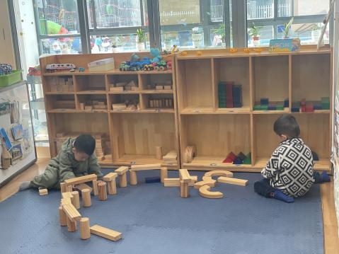 | 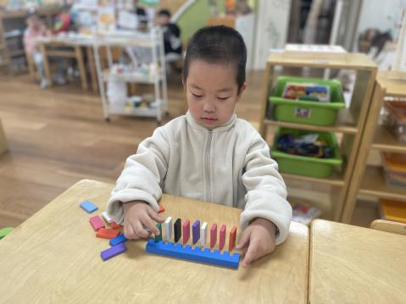 | 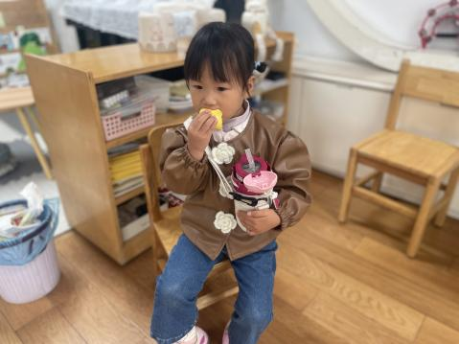
宸哥和阳阳一起修复昨天建构的高架桥。 | 皮皮用码牌器排了一排多米诺骨牌。 | 格格边喝水边吃小鸡包。

※户外篇
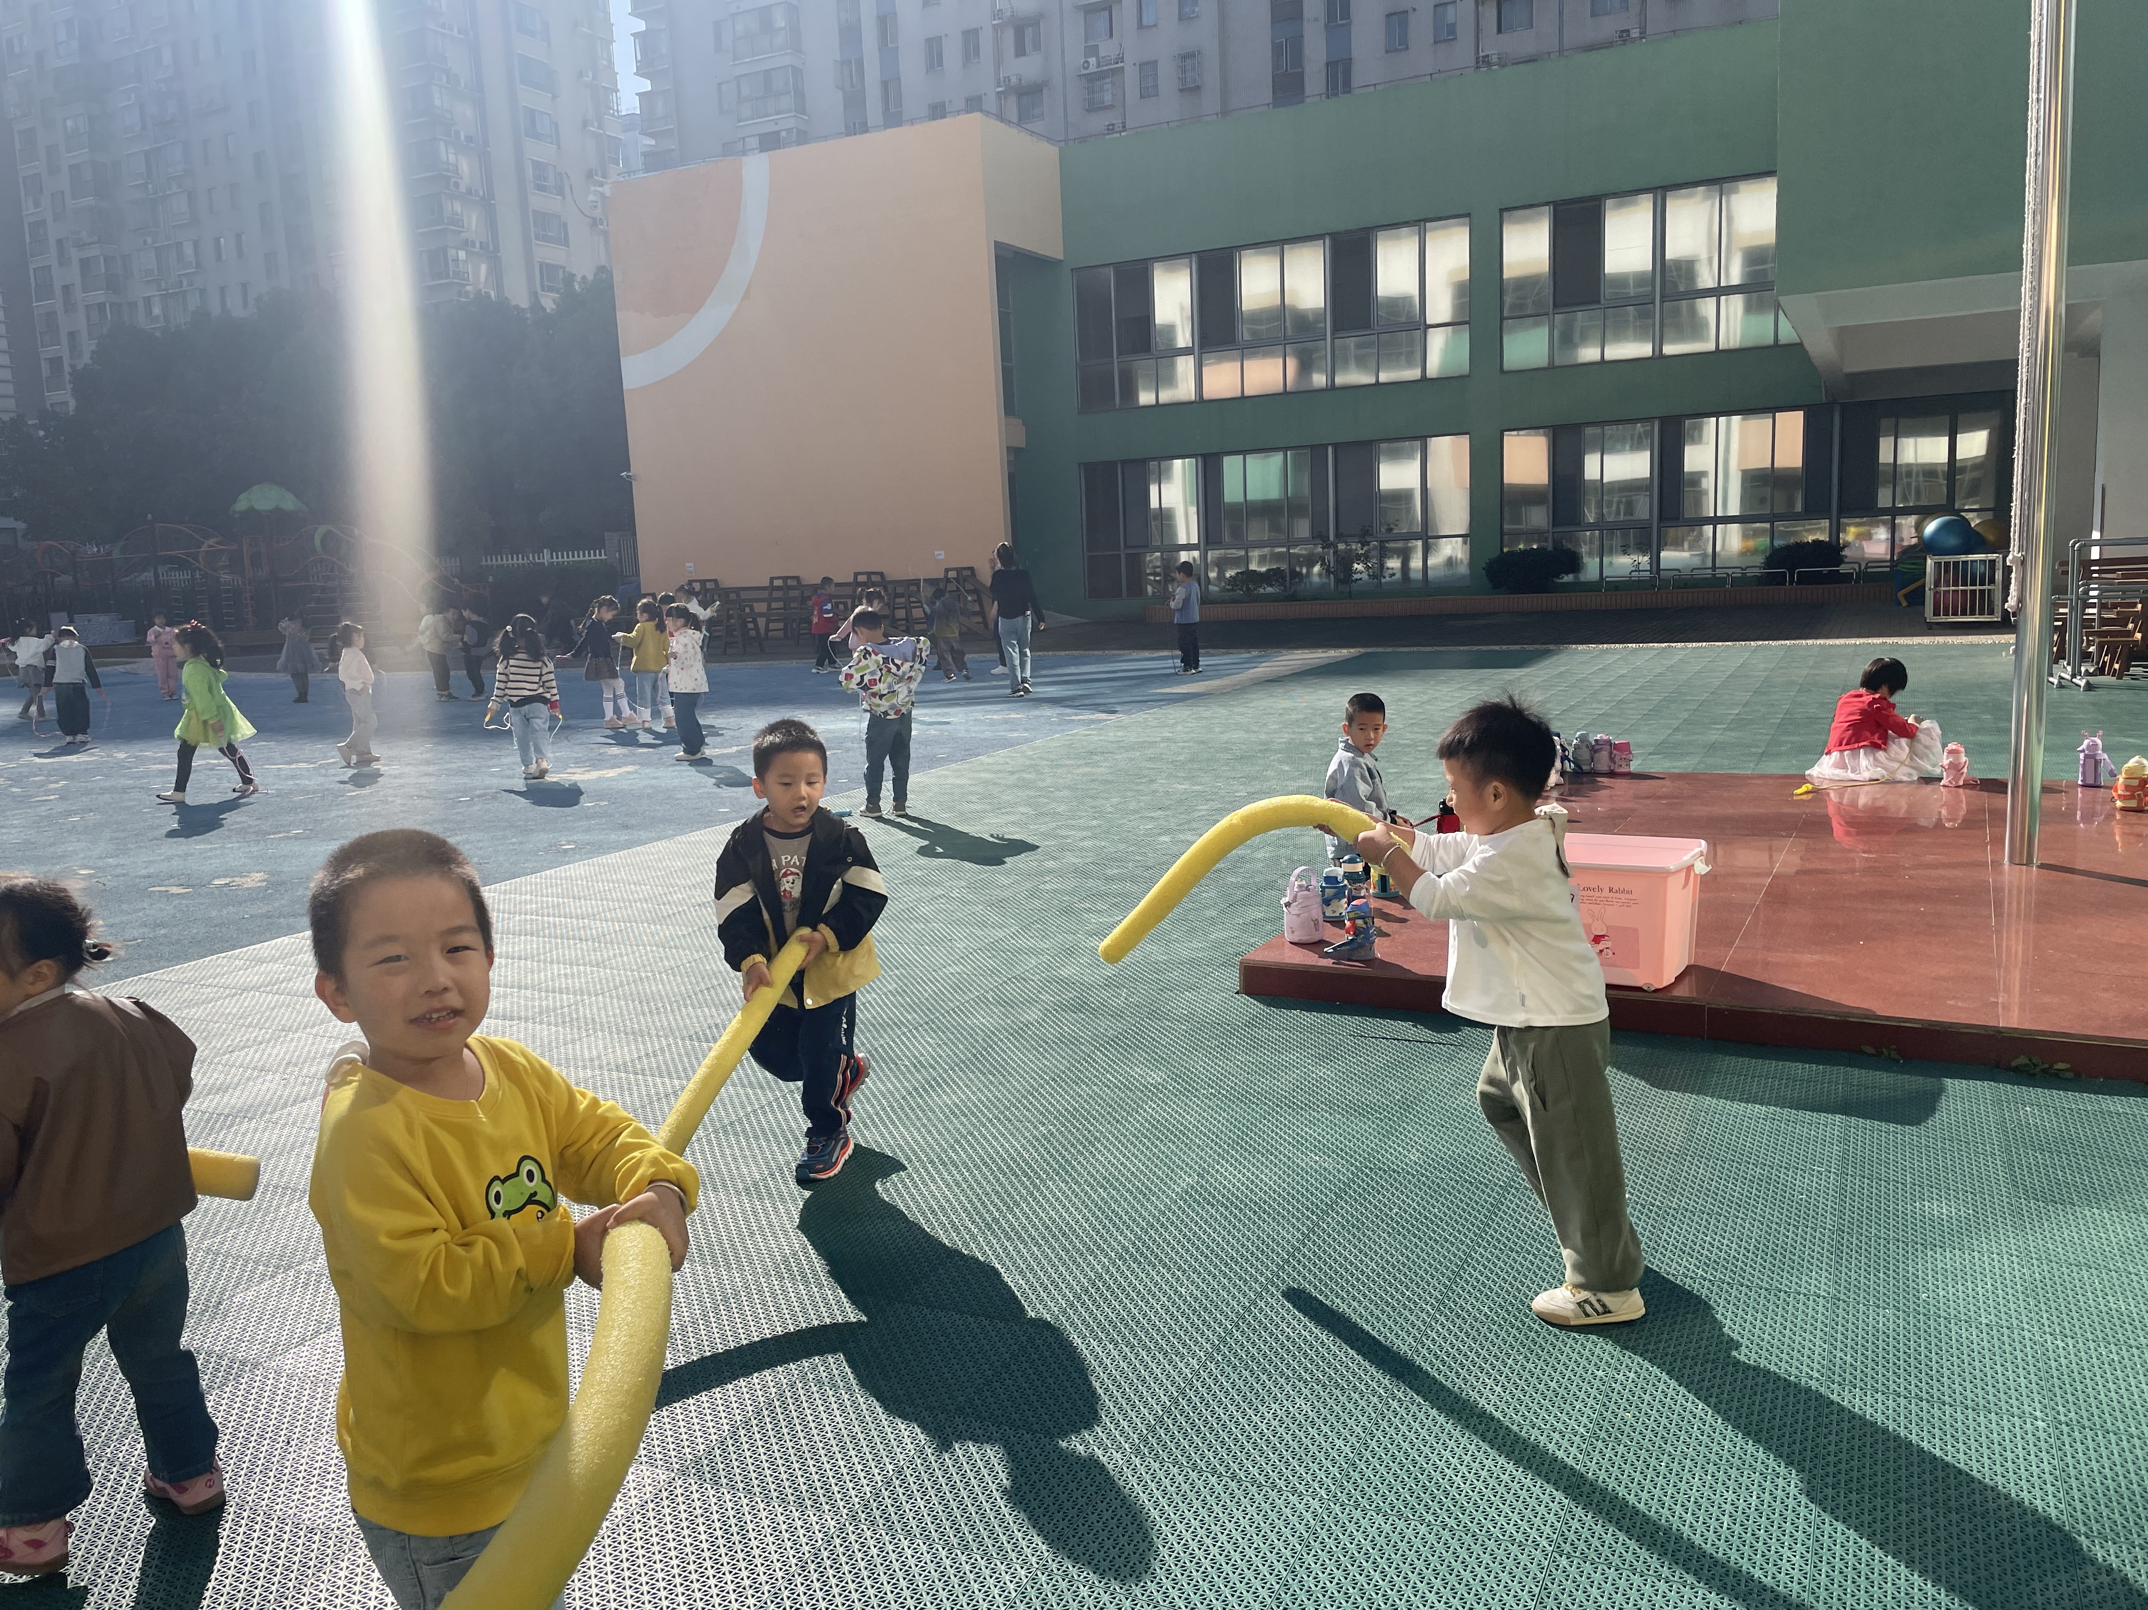 | 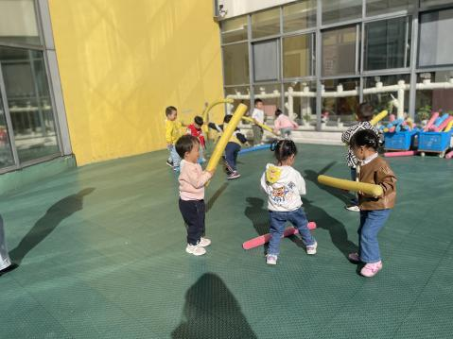 | 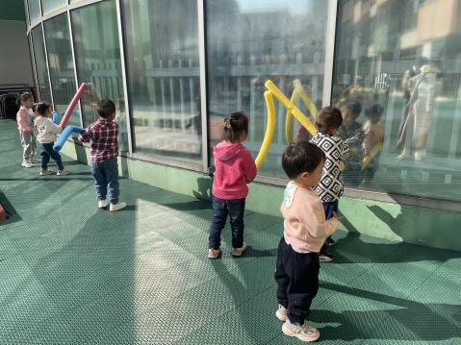 | 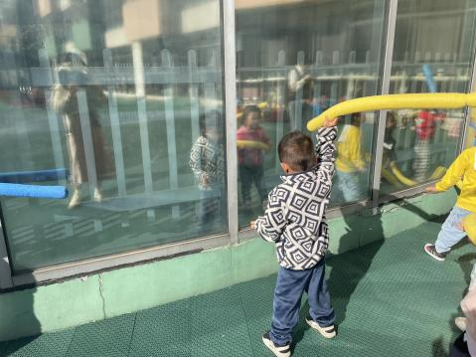
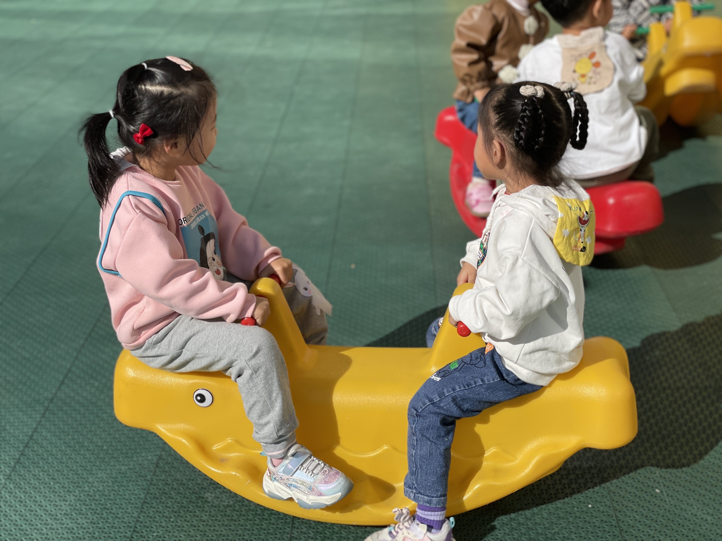 | 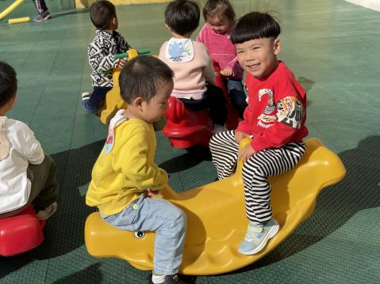 | 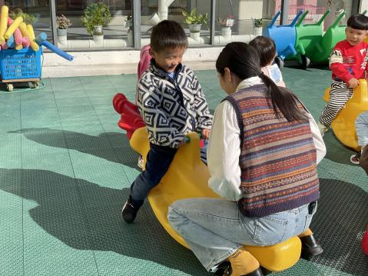 | 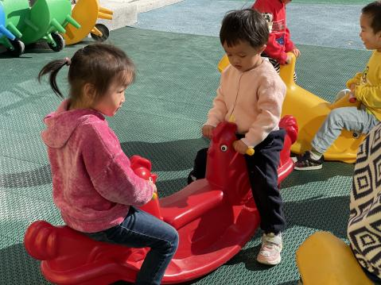

※集体活动篇
语言：漱口歌

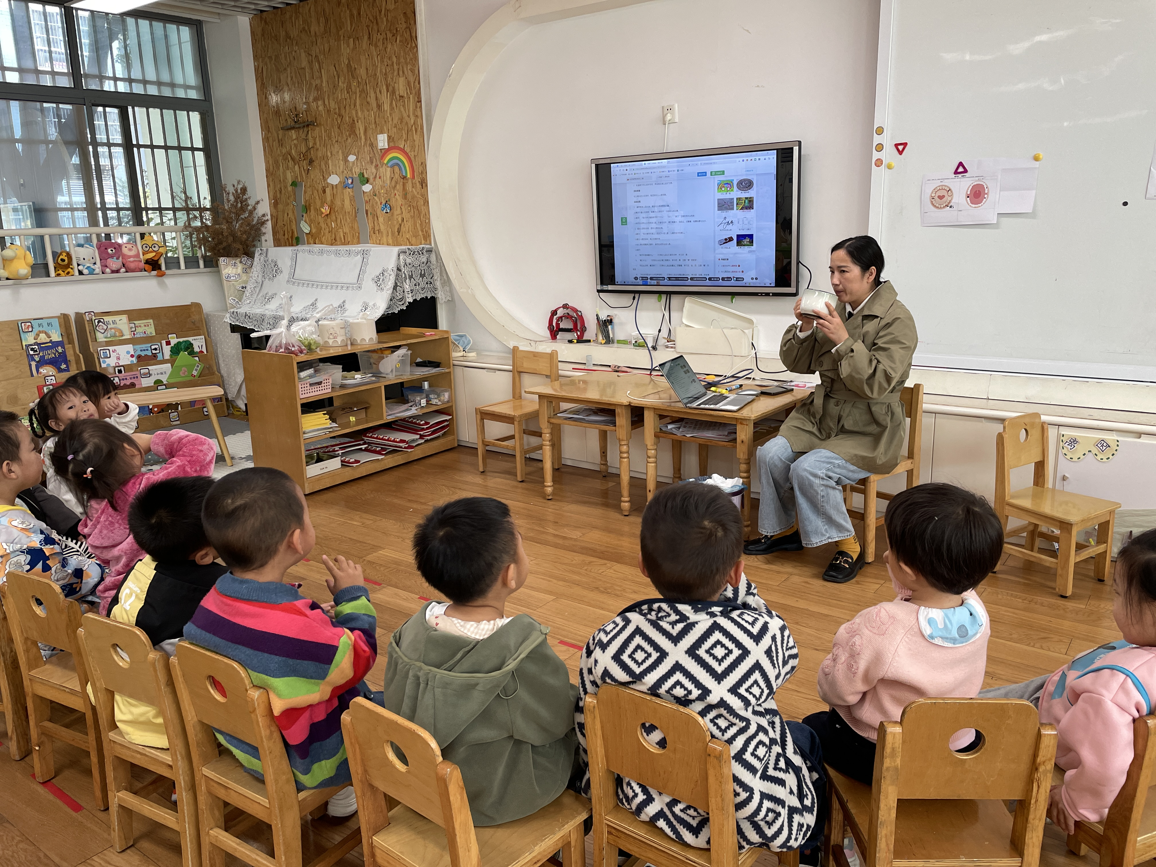 | 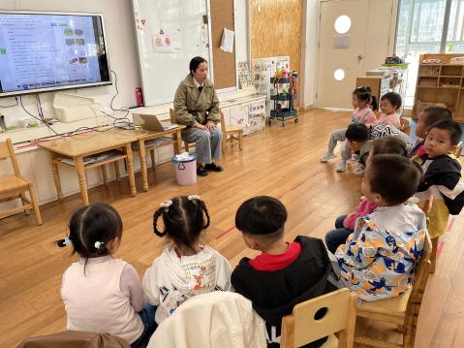 |  | 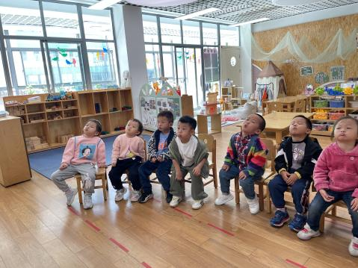 | 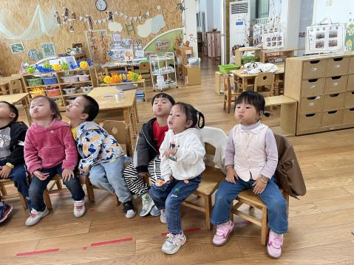
学一学漱漱口歌。
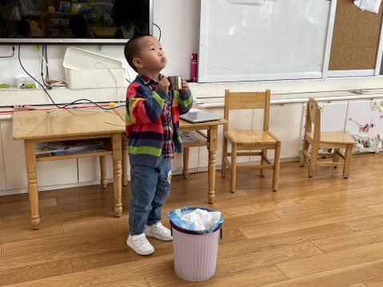 |  | 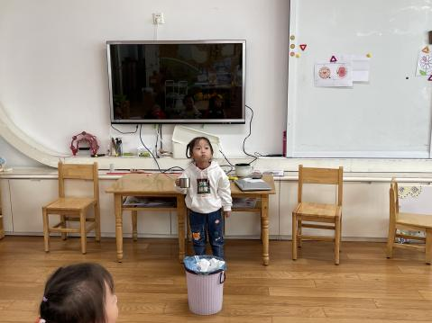 | 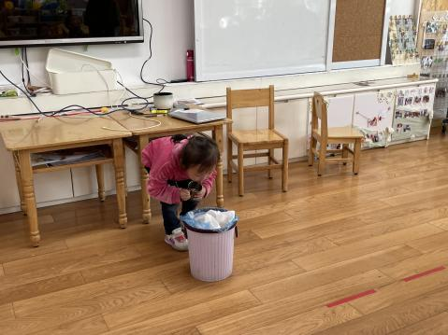 | 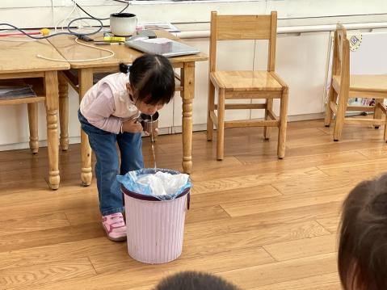
学着漱漱口。

※午餐篇
◎午餐：红薯饭、鹌鹑蛋红烧肉、平菇白萝卜烧、豆腐、小青菜鱼丸
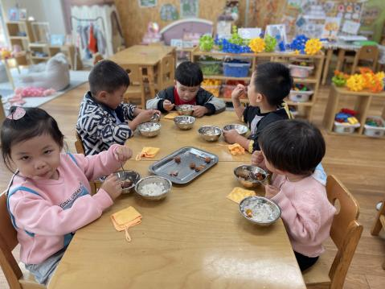 | 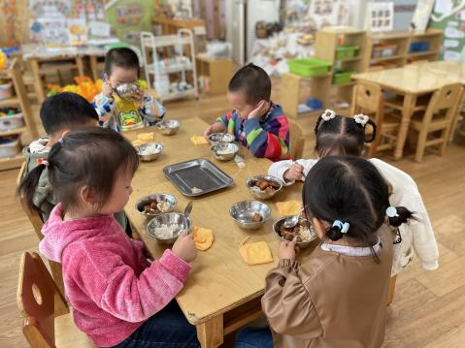 | 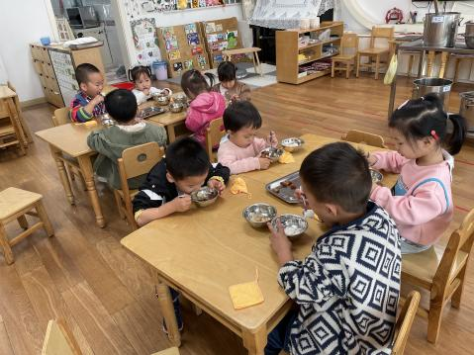  s

※温馨提醒
1.天气变凉，家长们记得根据天气及时为幼儿增减衣物哦。
2.安全平台作业记得完成哦。

